**Multi-Agent System 作业一**

**承子杰 202228000243001**

**数学与系统科学学院，中科院（MASS，CAS）**

**Problem 1:**

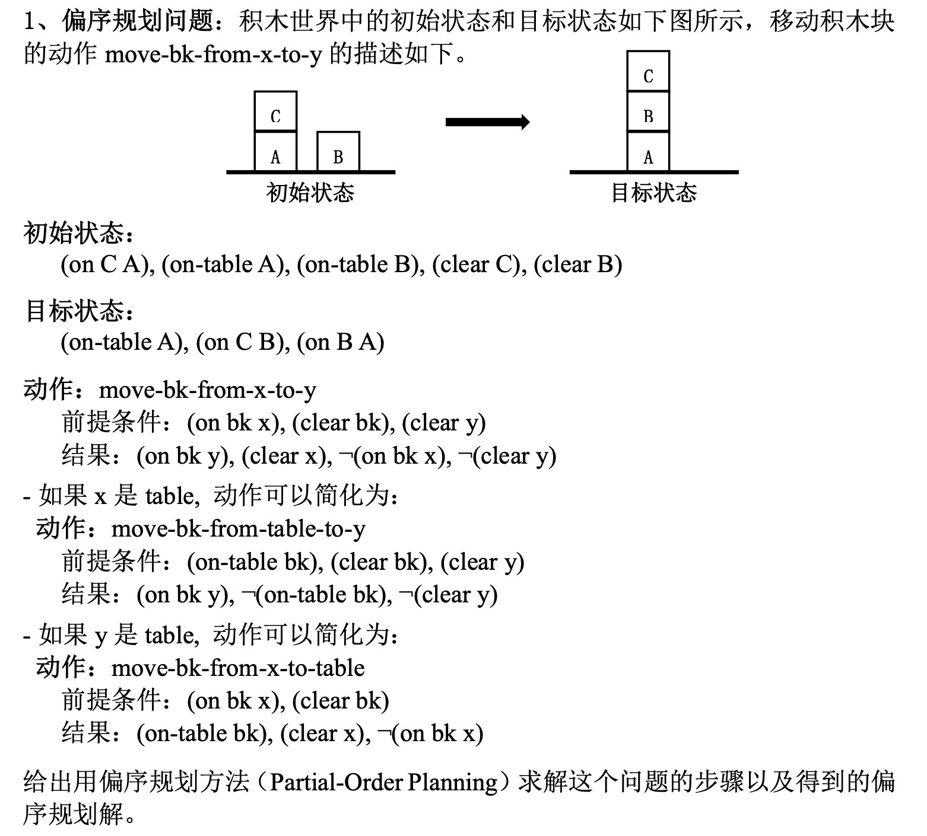

**Solution：**

Step 1

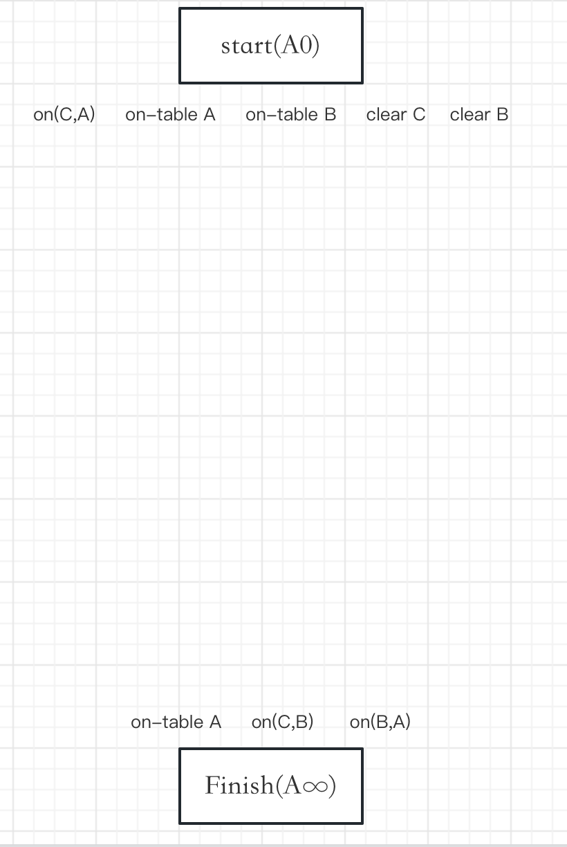

Step 2

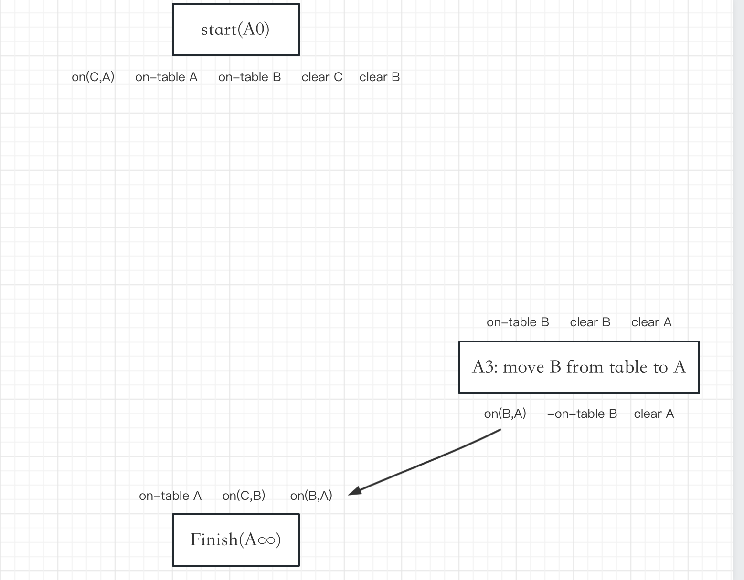

Step 3

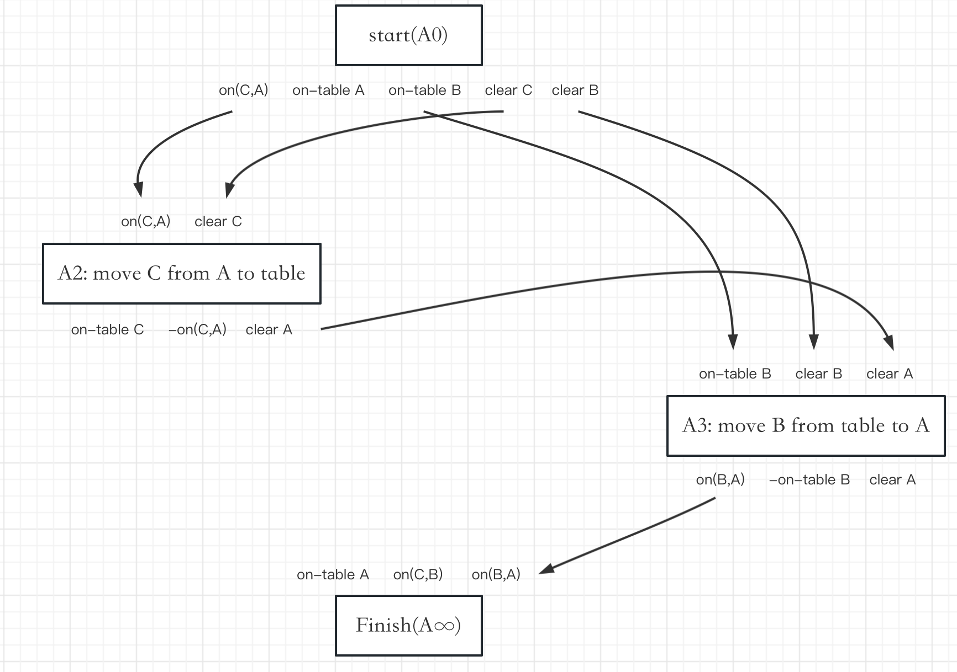

Step 4

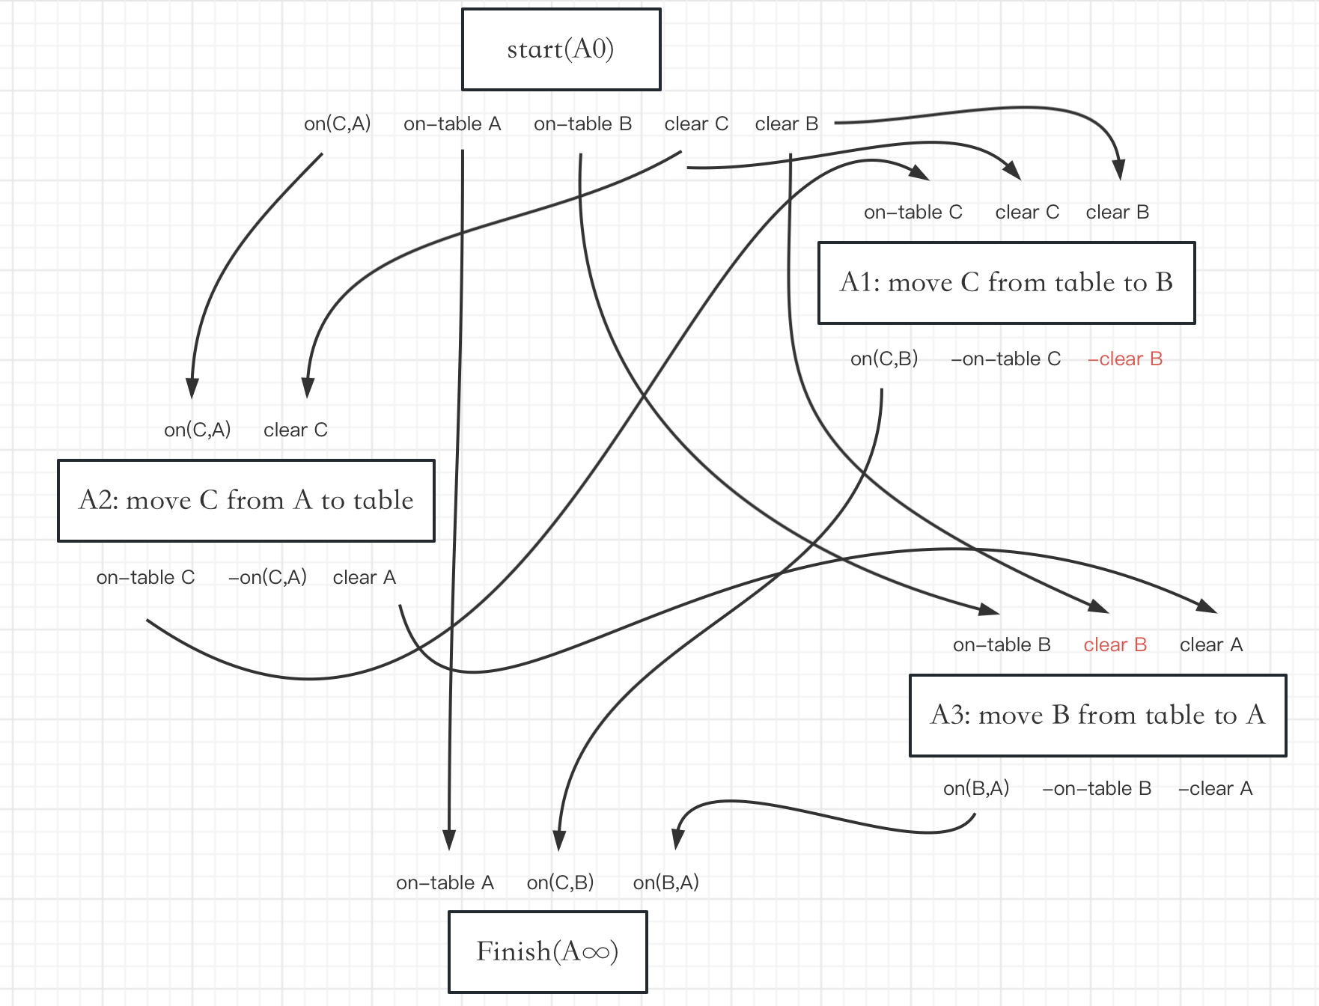

Step 5

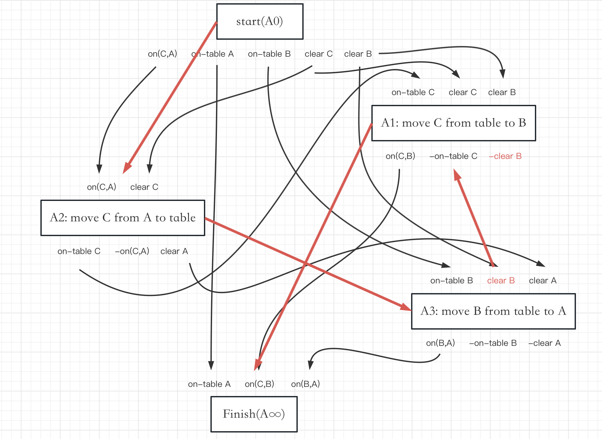

偏序规划解：初始状态 🡪 move C from A to table 🡪 move B from table to A 🡪 move C from table to B 🡪 目标状态

**Problem 2：**

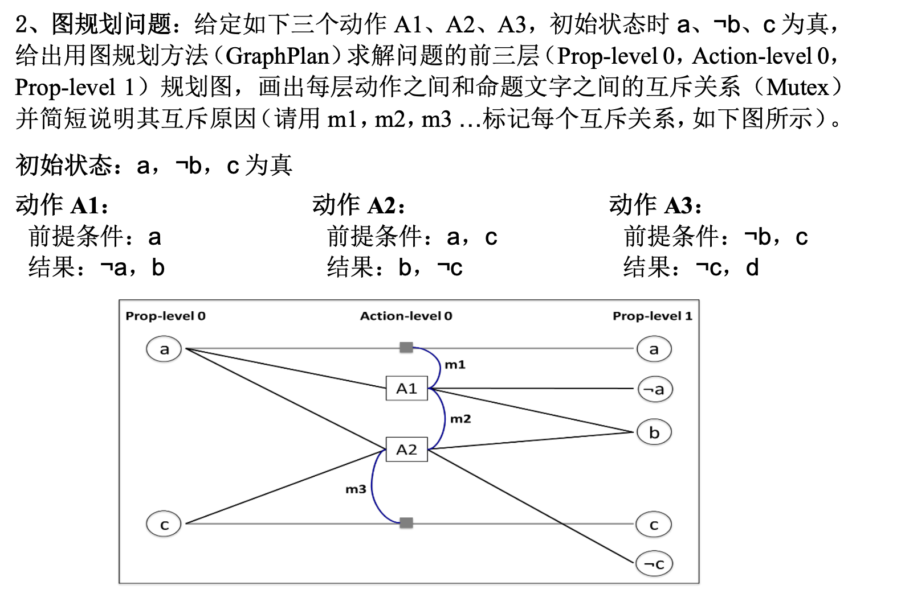

**Solution：**

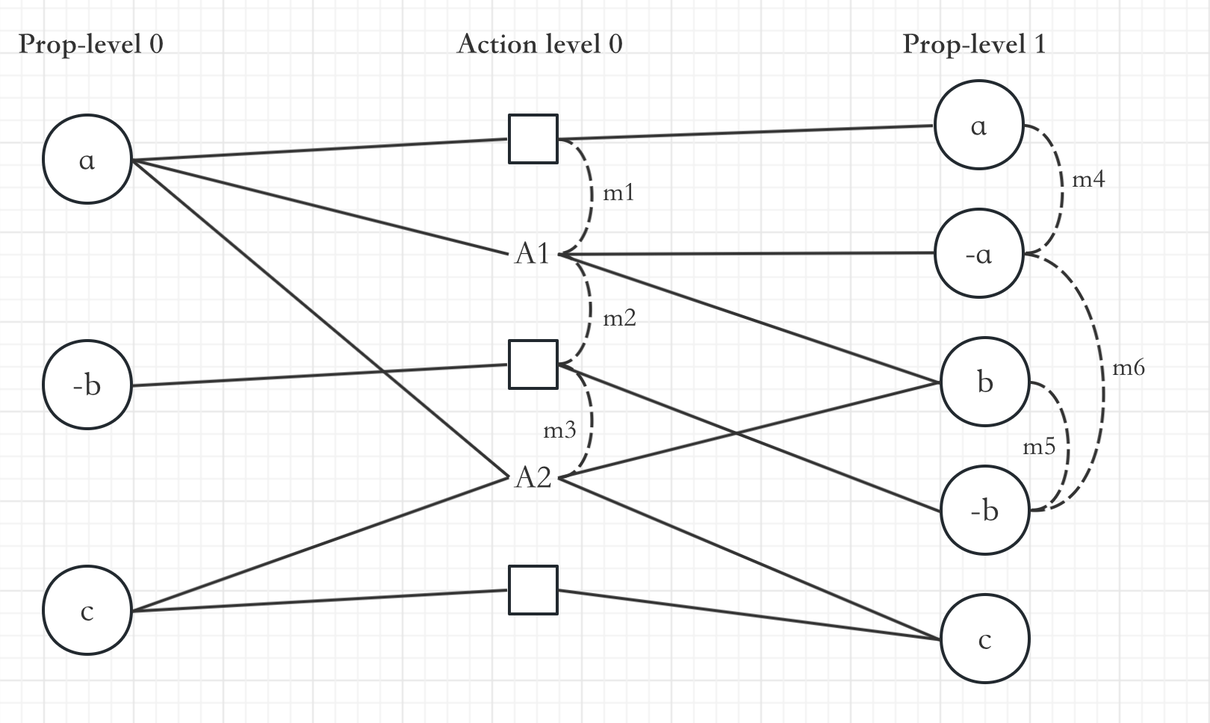

* mutex actions:

M1: Interference

M2: Interference

M3: Interference

* mutex propositions：

M4: Negation

M5: Negation

M6: Inconsistent support

**Problem 3:**

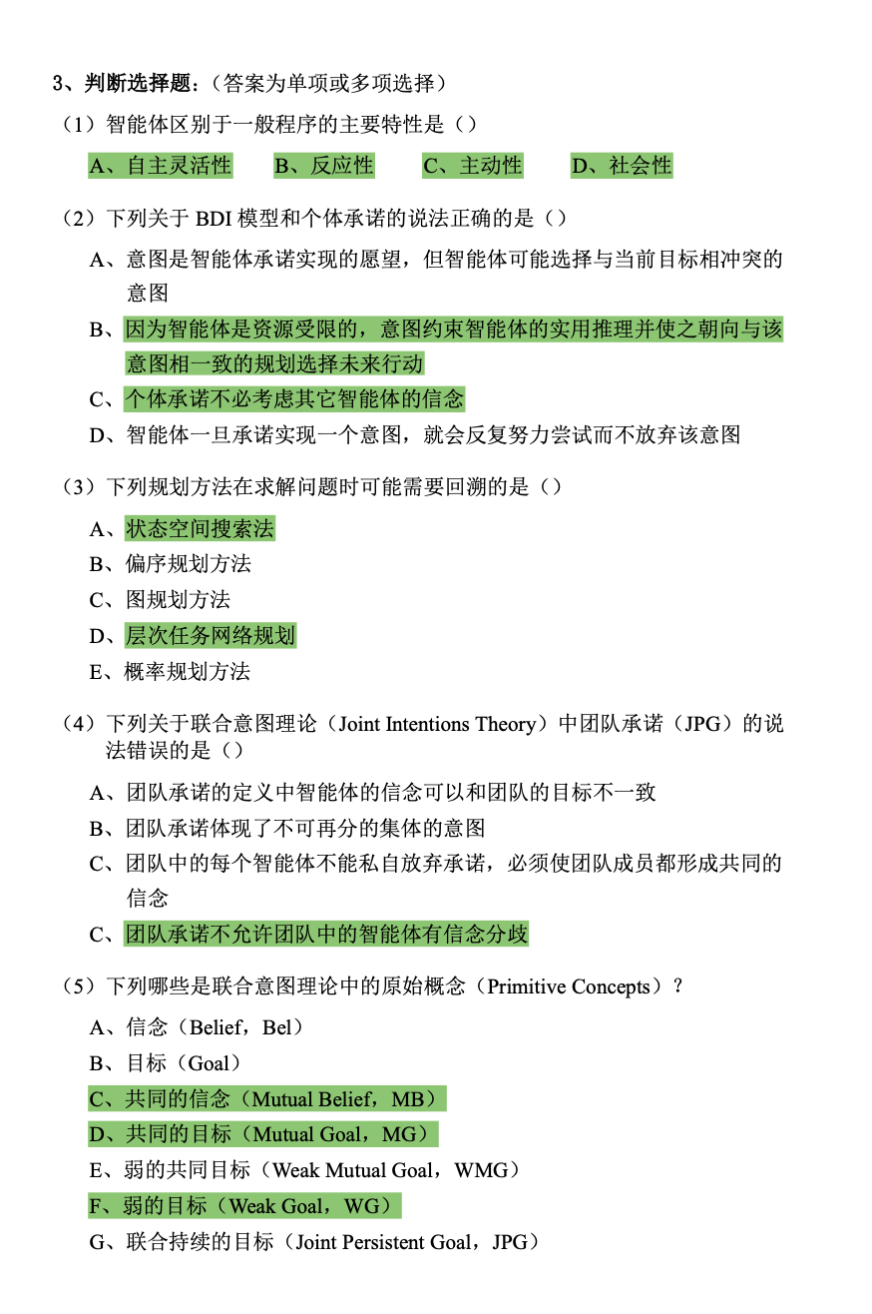

**Problem 4:**

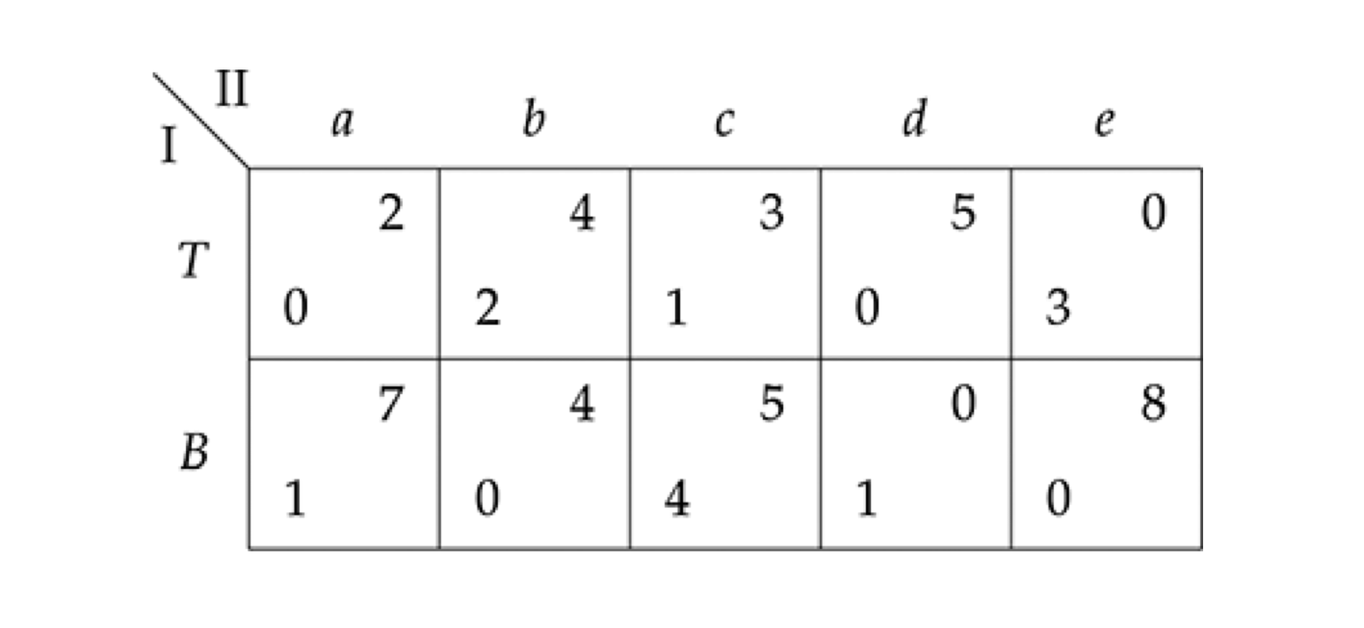

**Solution:**

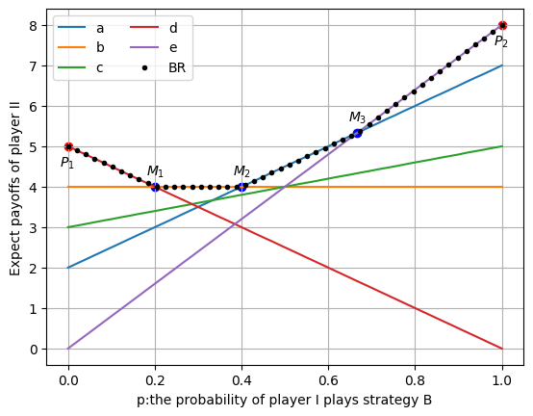

P1:当Player I选择策略B的概率为0时，Player II选择策略d。可以发现，此时Player I的最优策略应该选择B的概率为1，而不是0。故不是平衡点。

P2:当Player I选择策略B的概率为1时，Player II选择策略e。可以发现，此时Player I的最优策略应该选择B的概率为0，而不是1。故不是平衡点。

M1:当Player I选择策略B的概率为0.2时，Player II选择策略b和d的混合策略。则此时，对于Player I，对于Player II，，故双方均不会发生策略改变，是平衡点。

M2:当Player I的混合策略为 Player II采取a和b的混合策略。则此时，对于Player I，。对于Player II，。故双方均不会发生策略改变，是平衡点。

M3: 当Player I的混合策略为 Player II采取a和e的混合策略。则此时，对于Player I，。对于Player II，。故双方均不会发生策略改变，是平衡点。